Họ và tên: Lê Nhật Huy

MSSV: 20520056

Lớp: CS410.N11

**BÁO CÁO THỰC HÀNH**

Bài tập 2:Bisection for sGA solving OneMax and Trap-5

# **OneMax**

Bảng kết quả 1. OneMax – Result summary

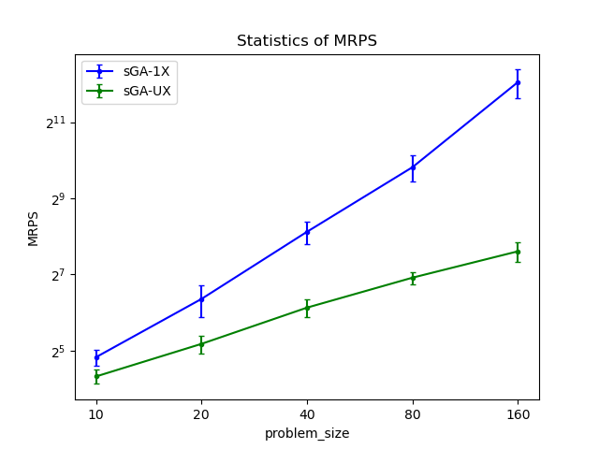

Đồ thị 1. OneMax – Visualize statistics of MRPS

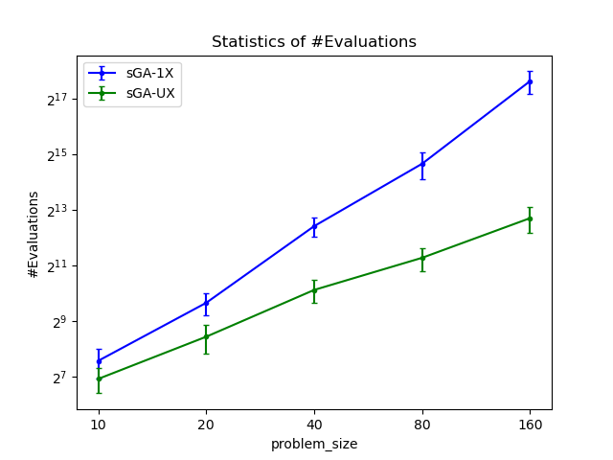

Đồ thị 2. OneMax – Visualize statistics of #Evaluations

# **Trap (k=5)**

Bảng kết quả 2. Trap(k=5) – Result summary

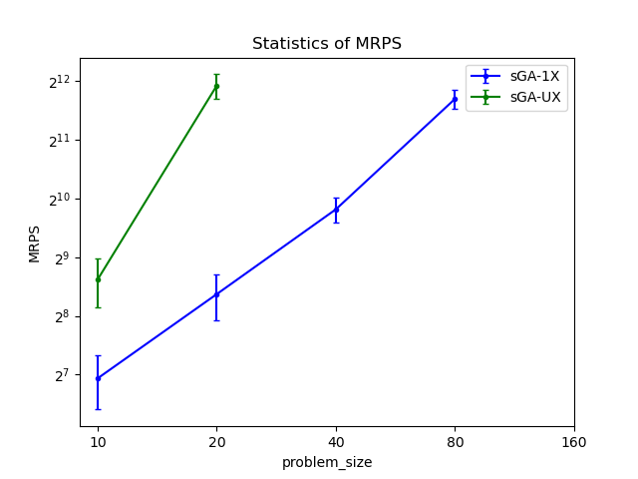

Đồ thị 3. Trap(k=5) – Visualize statistics of MRPS

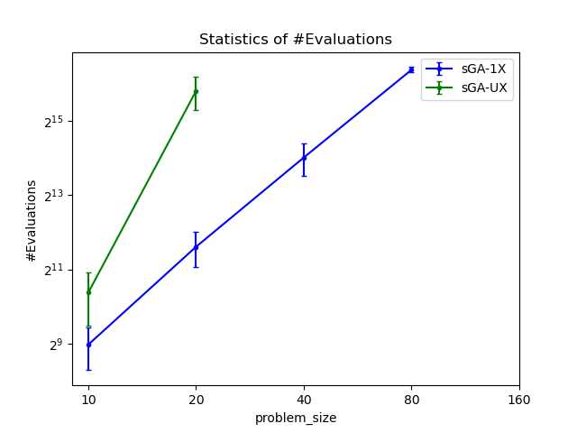

Đồ thị 4. Trap(k=5) – Visualize statistics of #Evaluations

# **Nhận xét**

Để chạy Simple Genetic Algorithm thành công xét trên cùng kích thước bài toán (problem size):

* Với hàm đánh giá OneMax, **phép lai ghép đồng nhất (UX)** có **hiệu suất** **tốt hơn** (số lần gọi hàm đánh giá #Evaluations nhỏ hơn) và yêu cầu kích thước quần thể nhỏ nhất cần thiết (MRPS) nhỏ hơn so với **phép lai ghép một điểm (1X)**
* Ngược lại, với hàm đánh giá **Trap(k=5)**, **phép lai ghép một điểm (1X)** có **hiệu suất tốt hơn** (#Evaluations nhỏ hơn) và yêu cầu MRPS nhỏ hơn so với **phép lai ghép đồng nhất (UX)**